1. Побудувати графік функції y=f(x) для діапазону зміни аргументу xminxxmax. Значення y=f(x), xmin та xmax узяти з таблиці варіантів.









2. Визначити другу похідну функції, побудувати графік для діапазону зміни аргументу xminxxmax .









3. Побудувати графік модулю другої похідної для діапазону зміни аргументу xminxxmax .



4. Проаналізувати графік нелініної залежності функції y=f(x), з'ясувавши характер опуклості та вгнутості функції по частинам, наявність точок перегинання та наявність точок розриву першого роду другої похідної функції.









Фунція опукла на інтервалі (-1;0) оскільки її друга похідна дорівнює -2 (<0) на всьому інтерваліНа інтервалі (0;) функція опукла оскільки її друга похідна дорівнює <0 на інтервалі - точка перегинуНа інтервалі (;1) функція вгнута оскільки її друга похідна дорівнює >0 на інтерваліТочка x=0 - розрив 1-го роду

5. Обрати початкову точку(або початкові точки) апроксимації для подальших розрахунків, зазначивши її (або їх) на графіках та , визначивши абсцису цієї початкової точки







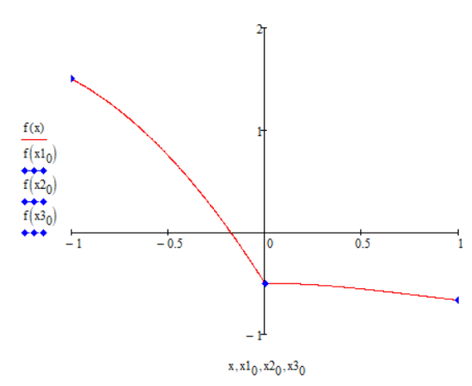

6. По графіку обрати напрямок (або напрямки) розрахунків значень  (i=1,n) від початкової точки(або від початкових точок) та зазначити його(або їх) на цьому графіку у вигляді стрілок над графіком .



7. Визначити методику розрахунку значень hi (i=1,n) та обрати формулу для розрахунку значень:  або , де Ai- максимальне по модулю значення другої похідної на і-й частині ломаної лінії, що розраховується.

Я обрав 3 початкові точки xmin , xmax , 0 – оскільки з точок xmin та 0 функція спадає в додатному напрямку, а з точки xmax функція спадає у від’ємному напрямі.

8. Підібрати таке значення похибки Δfmax, при якому в результаті розрахунків hi (i=1,n) отримаємо n=8 або n=9, тобто отримаємо апроксимуючу ломану лінію з 8 або з 9 частин. Виконати розрахунок усіх значень hi (i=1,n) та здійснити нумерацію вузлів (вершин ломаної лінії), починаючи з номера 0.

Поділимо ліву частину на інтервали





































Скорегуємо значення h5 щоб потрапити в точку x20



Поділимо праву частину на інтервали













с п і в п а д а є з х =













Скорегуємо значення h5 щоб потрапити в точку перегину

9. Здійснити розрахунок абсцис x1(1,n), починаючи з , початкових ординат yip(0,n), вузлів апроксимації(вершин ломаної лінії), що належать функції y=f(x), та кінцевих ординат yik(0,n), вузлів апроксимації з урахуванням корекції, яку здійснюють для отримання знакозмінної похибки апроксимації.

Виходячи з 8-го завдання, шукаємо ординати вершин ломаної лінії:





  



 

10. Побудувати графік апроксимуючої функції (ломаної лінії) y=φ(x), використовуючи отримані значення  та yik(0,n).



11. Здійснити розрахунок значень кутових коефіцієнтів (значень тангенсів кутів нахилу), ki(i=1,n) лінійних частин ломаної лінії.

Знаходимо кутові коефіцієнти шляхом ділення різниці ординат на різницю абсцис:









12. Виконати розкладання апроксимуючої функції (ломаної лінії) y=φ(x) на окремі доданки (лінійні та елементарні нелінійні {лінійні з обмеженням на нульовому рівні)}, починаючи з точки, яка має абсцису x0a. Значення x0a узяти з таблиці варіантів.

x0a = x0



13. Над кожним елементарним нелінійним доданком зазначити його квадрант (І, ІІ, ІІІ, IV) та режим {на відкривання чи на закривання }









2 )



3 )











ІV квадрант, на закривання

ІV квадрант, на закривання





5 )



4 )











ІV квадрант, на закривання

ІV квадрант, на закривання





7 )



6 )











ІV квадрант, на закривання

І квадрант, на відкривання





8 )



9 )











ІV квадрант, на відкривання

ІV квадрант, на відкривання

14. Здійснити розрахунок наступних значень:

- значення φ(x0a) для першого лінійного доданку

- значення b0=k0 та x0 для другого лінійного доданку

- значення bi=ki-ki-1 та XREFi для кожного елементарного нелінійного доданку

1) значення φ(x0a) для першого лінійного доданку:

φ (x0a)=

2) значення b0=k0 та x0 для другого лінійного доданку:



3) значення bi=ki-ki-1 та XREFi для кожного елементарного нелінійного доданку









